Логарифмический индикатор уровня УМЗЧ
https://www.rlocman.ru/shem/schematics.html?di=662911

Простой измеритель уровня звука с логарифмической шкалой
22-01-2024

Texas Instruments TL081
Nick Cornford
Ремонт старого аудиомикшера заставил меня внимательнее присмотреться к измерителям уровня. Их стрелки совершали довольно ужасные броски от одного крайнего положения шкалы 100 мкА до другого, а управляющая электроника состояла всего лишь из диода (германиевого?) и резистора. Требовалось что-то более похожее на пиковый измеритель, с логарифмической (или линейной в дБ) шкалой и лучшей динамикой. Здесь [1] дан хороший обзор истории и технических характеристик измерителей как пикового, так и среднего уровней.

Мне пришло в голову, что, поскольку как обнаружение пиков, так и логарифмическое преобразование предполагают использование диодов, вероятно, было бы возможно объединить эти функции, по крайней мере, частично.
Для логарифмического преобразования обычно используется либо транзистор в цепи обратной связи операционного усилителя, либо сложная лестничная схема из резисторов и полупроводников. Первый подход требует специального PTC терморезистора для температурной компенсации и работает очень медленно при низких уровнях входного сигнала; второй обычно содержит множество подстроечных резисторов и не имеет компенсации. Рисунок 1 схематически демонстрирует первую попытку реализации этой идеи и позволяет избежать перечисленных недостатков.
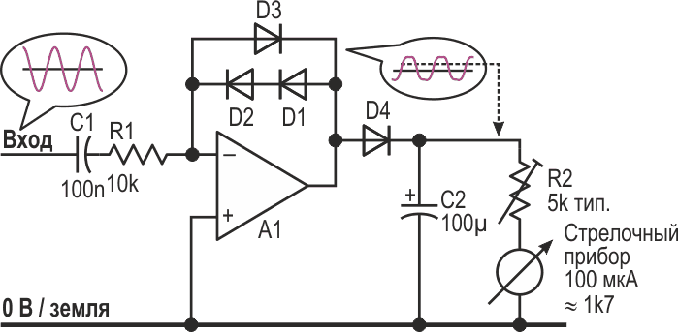
Рисунок 1. | Первоначальный вариант логарифмического пикового детектора  демонстрирует использованные принципы и помогает выявить  проблемы. (Предполагается использование расщепленных,  некритичных шин питания).
Как и во всех схемах с виртуальной землей, входной резистор подает ток в точку суммирования – инвертирующий вход операционного усилителя, – который уравновешивается током, проходящим через диоды с выхода операционного усилителя. Поскольку прямое напряжение на диоде (VF) пропорционально логарифму протекающего через него тока (как описано здесь [2]), выходное напряжение операционного усилителя теперь представляет собой логарифм входного сигнала.
Положительные полупериоды входного сигнала фиксируют его на низком уровне VF, что мы игнорируем, поскольку это однополупериодная конструкция; при отрицательных полупериодах оно поднимается до 2VF.
Подача этого напряжения 2VF через другой диод на конденсатор заряжает последний до VF, исключая из процесса влияние напряжений на диодах. (Нет, VF не совпадают точно, разве что на мгновение, но это не важно). Измеритель теперь показывает логарифмы пиков отрицательных полупериодов входного сигнала; по мере разряда конденсатора через прибор стрелка возвращается назад.
В таком виде он работает в очень разумном диапазоне порядка 50 дБ. А теперь о проблемах:
- Большое время интегрирования, или время атаки – нарастание до уровня 2 дБ от конечного значения происходит примерно за 70 мс.
- Возврат или затухание происходит довольно быстро – примерно за секунду для полной шкалы, – и является экспоненциальным, а не линейным.
- Чрезмерная чувствительность к температуре; в диапазоне 20 °C показания меняются примерно на 5 дБ.
Хотя для базового измерителя уровня сигнала с логарифмической шкалой это неплохо, было бы хорошо сделать что-то более быстрое. Настало время второй попытки.
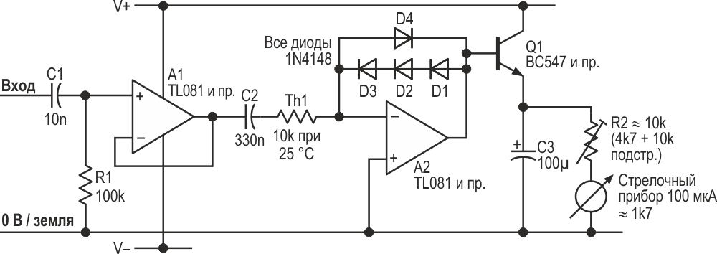
Рисунок 2. | Эта модернизированная схема имеет более быстрый отклик и гораздо лучшую температурную  стабильность.
Усилитель A1 буферизует входной сигнал, чтобы избежать значительной нагрузки на источник (Рисунок 2). Элементы C1 и R1 подавляют басовые компоненты (–3 дБ на частоте примерно 159 Гц), чтобы избежать помех от рокота виниловых пластинок и кассетной ленты. Сигнал на вход усилителя A2 теперь подается через термистор Th1 (стандартный компонент 10 кОм со значением β, равным 3977), который в значительной степени компенсирует тепловые эффекты. Конденсатор C2 блокирует любое смещение, вносимое усилителем A1, если он используется. При желании можно обойтись без буферного каскада, но тогда входной импеданс и положение точки излома частотной характеристики на низких частотах будут меняться в зависимости от температуры, поэтому выбирать C2 следует с осторожностью. Три диода в прямой цепи увеличивают выходное напряжение и его размах. Усилитель A2 теперь управляет транзистором Q1, который вычитает собственное напряжение база-эмиттер из сигнала на диодах, и через эмиттер подает его на конденсатор C2, тем самым уменьшая время атаки. Сопротивление резистора R2 теперь может быть больше, увеличивая время спада. На Рисунке 3 показана комбинированная осциллограмма фактического отклика электроники; динамика измерительного прибора будет влиять на то, что увидит пользователь.
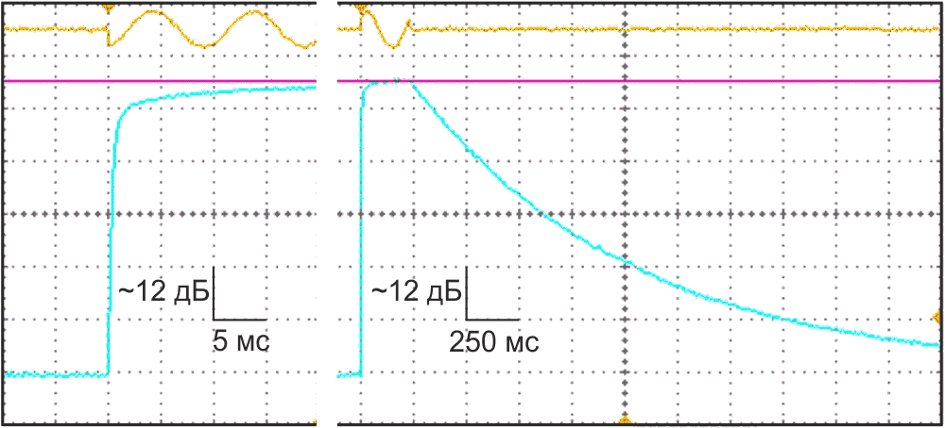
Рисунок 3. | Здесь показан динамический отклик на тональную посылку с временем  атаки около 12 мс до 2 дБ от конечного значения и последующим спадом.  (Верхняя осциллограмма – это входной сигнал порядка 5.2 кГц).
Время атаки теперь соответствует профессиональным характеристикам и практически не зависит от уровня входного сигнала. Хотя на практике время спада вполне нормальное, спад является экспоненциальным, а не линейным.
Реакция на входные сигналы различных уровней показана на Рисунке 4. Я решил использовать полную шкалу +10 дБн, нормальный рабочий уровень около –10 дБн и ограничение, начиная примерно с +16 дБн. Для смещения максимальных показаний вниз следует использовать термистор Th1 с более высоким сопротивлением или просто уменьшить сопротивление R2, но тогда время затухания будет меньше, если также не увеличить емкость конденсатора C3, что, однако, повлияет на время атаки.
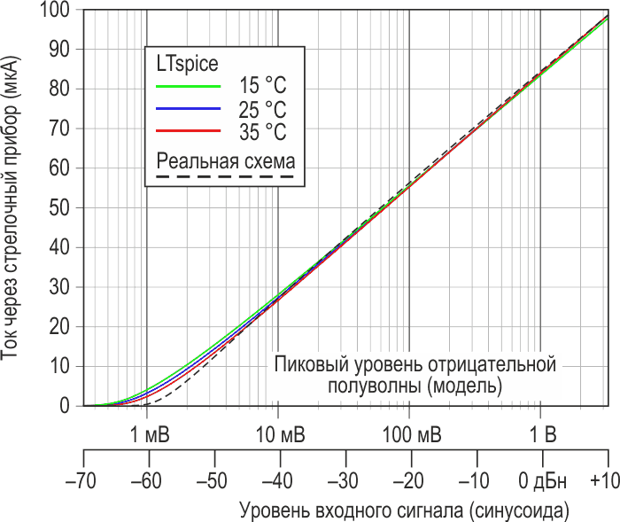
Рисунок 4. | Здесь объединены смоделированные и реальные кривые отклика,  демонстрирующие хорошее соответствие логарифмическому  закону с достаточной температурной стабильностью.
При моделировании использовалось линейно спадающее напряжение (разделительные конденсаторы «закорочены»), тогда как реальная кривая была получена для синусоиды; при этом термистор Th1 был заменен резистором 10 кОм с допуском 1%, а резистор R2 был отрегулирован так, чтобы при входном сигнале +10 дБн (6.6 В пик-пик) обеспечить ток через стрелочный прибор, равный 100 мкА. Чтобы проверить работу диодов и поэкспериментировать с температурной компенсацией, я использовал LTspice. Собственный температурный коэффициент катушки измерительного прибора, равный +3930 ppm/°C, здесь также учитывался при моделировании, хотя большого практического значения он не имеет. Это и к лучшему: может оказаться непросто поддерживать его температуру одинаковой с другими чувствительными к температуре элементами.
Несмотря на простоту этой схемы, она отлично работает и демонстрирует хорошие результаты. Измерители первоначальной конструкции, доработанные в соответствии с Рисунком 2, уже некоторое время служат исправно. Эту базовую идею можно развивать дальше, добавив еще меньшее время атаки, линейный спад, регулируемый диапазон, лучшую температурную компенсацию и даже двухполупериодное измерение, но это уже другая история и другая статья.

Ссылки
- Измеритель уровня звука
- Уравнение Шокли для диода

Материалы по теме
- Datasheet Texas Instruments TL081

Усложненный измеритель уровня звука с логарифмической шкалой
21-03-2024
Texas Instruments TL084 LM385
Nick Cornford

В конце статьи «Простой измеритель уровня звука с логарифмической шкалой» [1] я обещал показать, как его модернизировать, чтобы он работал лучше. Благодаря этим дополнениям теперь его характеристики стали близкими к цифровым, с более быстрым откликом и более плавной работой. Даже эта усложненная версия представлена в двух вариантах, один из которых сравнительно простой, а другой – максимально расширенный. Теперь он может превзойти характеристики стандартного пикового измерителя уровня (см. [2]) и имеет диапазон измерений более 60 дБ с легкой установкой желаемых значений минимального и максимального уровней.

В то время как целью первоначальной версии было создание чего-то простого и функционального, цель этой конструкции – увидеть, насколько близко можно приблизиться к характеристикам измерителя, полученного с помощью нескольких строк кода DSP, независимо от того, сколько оборудования для этого потребуется. В оригинале использовался всего один сдвоенный операционный усилитель; предлагаемый здесь подход увеличивает количество микросхем до двух счетверенных усилителей.
Основной принцип работы остался прежним: пропустить ток через диод, измерить результирующее напряжение, которое пропорционально логарифму входного сигнала, и зафиксировать пиковое значение – но реализация теперь другая. На Рисунке 1 показана основная схема.
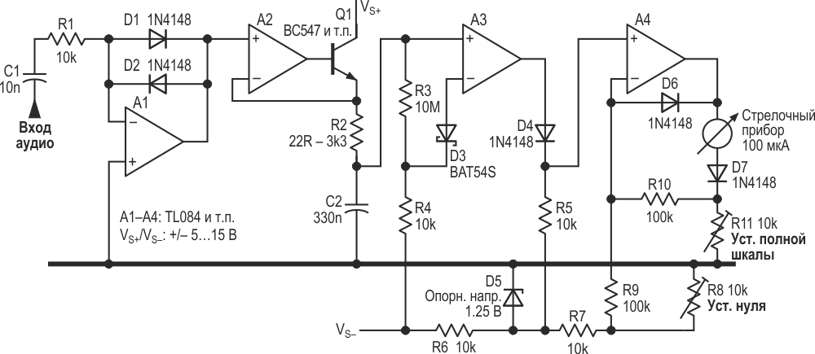
Рисунок 1. | Мы берем логарифм входного сигнала; его пиковый уровень фиксируется на конденсаторе C2, который  медленно и линейно разряжается; коррекции по температуре и уровню вводятся в источник тока,  который управляет стрелочным прибором.
Измеряемый входной аудиосигнал теперь подается через 10-килоомный постоянный резистор R1, а не через термистор. Термистор компенсировал температурный коэффициент диодов путем масштабирования (линейного) входного сигнала; чтобы достичь того же результата с постоянным резистором, мы подадим смещение к (логарифмированному) сигналу позже в схеме. Выходной сигнал усилителя A1 представляет собой логарифмически сжатую версию входного сигнала. Пока нам нужны только его положительные пики.
Усилитель A2 и транзистор Q1 образуют простой пиковый детектор. Всякий раз, когда напряжение на выходе A1 превышает напряжение на конденсаторе C2, детектор A2/Q1 отдает ток в C2 до тех пор, пока напряжения не совпадут. Использование транзистора вместо диода значительно повышает скорость. При R2 = 22 Ом детектор будет захватывать один полупериод с частотой 20 кГц, как показано на Рисунке 2, что намного быстрее, чем требует спецификация пикового измерителя. (Для более медленного и реалистичного отклика увеличьте сопротивление резистора R2. Сопротивление 1.5 кОм дает время отклика примерно 5 мс при отклонении от конечного показания в пределах 1 дБ).
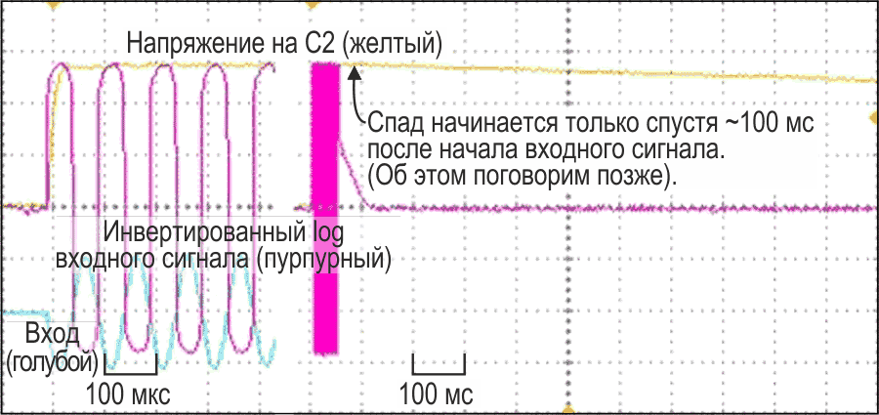
Рисунок 2. | Время нарастания или интегрирования очень небольшое; затухание  или возврат происходят линейно и намного быстрее.
Может показаться, что до «правильного» этому пиковому детектору не хватает нескольких операционных усилителей, однако он отлично справляется со своей задачей. Подача напряжения на инвертирующий вход A2 непосредственно с конденсатора C2, что может показаться более обычным, приводит, в зависимости от номинала последовательного резистора, к выбросам или замедлению реакции.
Теперь, когда мы быстро зарядили C2, его нужно медленно разряжать. Усилитель A3 буферизует напряжение конденсатора, а цепь D3/R4 подает на R3 добавочное напряжение, обеспечивая линейный спад напряжения, эквивалентный 20 дБ за 1.7 с, что, скорее по счастливой случайности, чем по замыслу, является именно тем, что нам нужно.
Теперь мы пропускаем сигнал через диод D4, температурный коэффициент которого, составляющий примерно –2 мВ/°C, компенсирует температурный коэффициент диодов D1 и D2. Он также снижает уровень сигнала на величину своего прямого падения напряжения порядка 600 мВ, который необходимо восстановить. D5 показан как условный шунтовой стабилизатор напряжения 1.25 В; его точный тип или напряжение стабилизации не имеют большого значения. (Я использовал оказавшийся под рукой LM385; при наличии чистого, стабильного напряжения отрицательной шины его можно не использовать). Он обеспечивает точное смещение не только для компенсации падения напряжения на D4, но и для сигнала в целом, позволяя установить нулевое положение стрелки измерительного прибора. R8 позволяет регулировать это значение примерно от –62 дБн (R8 = 10 кОм) до +1 дБн (R8 = 0).
Усилитель A4 управляет стрелочным прибором, буферизуя напряжение с диода D4, при этом компенсирующее напряжения смещения подается через резистор R9. Выходной ток A4 проходит через стрелочный прибор в резистор R11, падение напряжения с которого через R10 подается обратно на вход, чтобы замкнуть петлю обратной связи. Для ограничения отрицательных выбросов последовательно с прибором включен диод D7, а диод D6 защищает от отрицательных напряжений вход усилителя А4. (Жаль, что то же самое мы не можем сделать для А2).
Калибровка проста. Подайте на вход сигнал минимального уровня или постоянное напряжение, соответствующее минимальному отрицательному пиковому значению, на левый по схеме вывод резистора R1 и регулировкой потенциометра R8 установите нулевое положение стрелки измерительного прибора. Теперь подайте сигнал максимального уровня – я выбрал +10 дБ – и потенциометром R11 установите полное отклонение стрелки. Сначала должен регулироваться потенциометр R8, а затем R11.
Температурная стабильность схемы хорошая. Согласно моделированию в LTspice, температурный коэффициент равен нулю при входном уровне около +1 дБн и остается приемлемым при других уровнях, давая правильные показания в пределах 1 дБ до уровня –50 дБ или около того в диапазоне температур от 15 до 35 °C. К сожалению, добиться лучшей компенсации я смог только, добавив дополнительные резисторы и термистор в цепь, окружающую R10, номиналы которых менялись в зависимости от желаемого диапазона: слишком много взаимных влияний. Дополнительный каскад мог бы это исправить, но… На Рисунке 3 показан отклик измерителя уровня – как смоделированный, так и реальный.
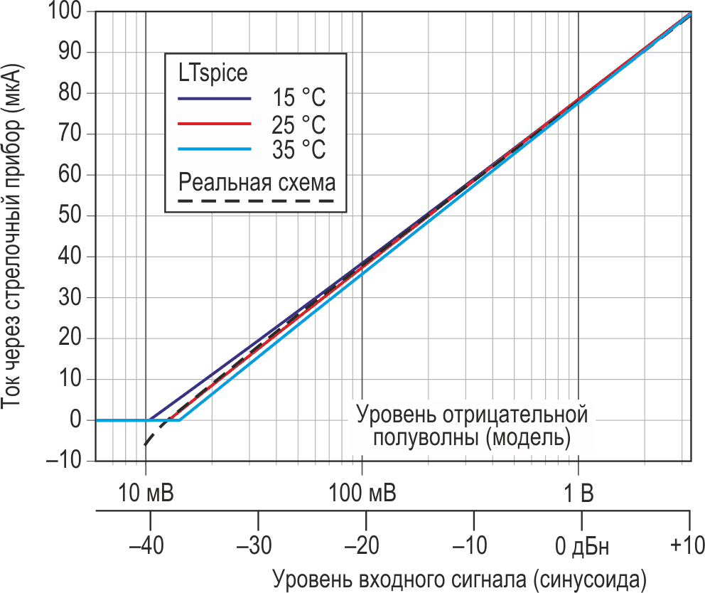
Рисунок 3. | Смоделированный и измеренные отклики при настройке на диапазон  50 дБ с максимальным значением шкалы +10 дБн демонстрируют  влияние температуры и смещения операционного усилителя.
Теперь у нас есть высококачественный измеритель с почти цифровой точностью и даже с прецизионностью. Но это все еще лишь однополупериодный измеритель, содержащий пару источников остаточных ошибок. Чтобы добавить вклад от положительных полупериодов входного сигнала для работы в двухполупериодном режиме, выход A1 можно дополнить инвертором A5 вместе со вторым каскадом пикового детектора на элементах A6 и Q2, как показано на Рисунке 4. Если усилители A1 и A5 имеют нулевое напряжение смещения, или если на неинвертирующие входы A2 и A5 подается несколько милливольт с подстроечного резистора, конденсатор C3 можно исключить. Входные смещения, присущие реальным (и дешевым) операционным усилителям, ограничивают диапазон измерений, поскольку приводят к неточностям на низких уровнях, где измеряемый сигнал сравним со смещениями.
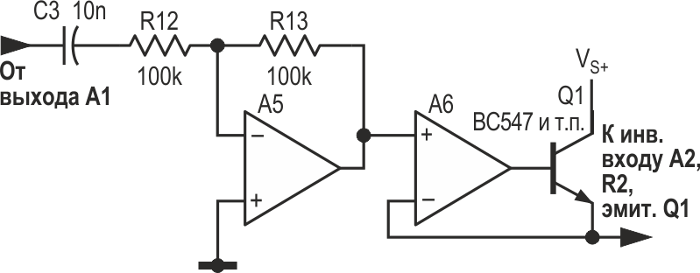
Рисунок 4. | Можно добавить дополнительные компоненты для  двухполупериодного детектирования.
Другим способом добавления двухполупериодного детектирования было бы использование двухполупериодного выпрямителя на входе, но дополнительные смещения операционного усилителя делали этот подход слишком неточным без сложной подстройки.
Эта схема реагирует быстрее, чем может отследить стрелка измерительного прибора. Бросок напряжения может зарядить конденсатор C2 почти мгновенно, но его напряжение будет спадать с указанной скоростью 11.8 дБ/с (или 20 дБ за 1.7 с). Вследствие этого, если измерительному прибору для отклика требуется 85 мс, он занизит эти показания на 1 дБ. На Рисунке 5 показано, как это исправить.
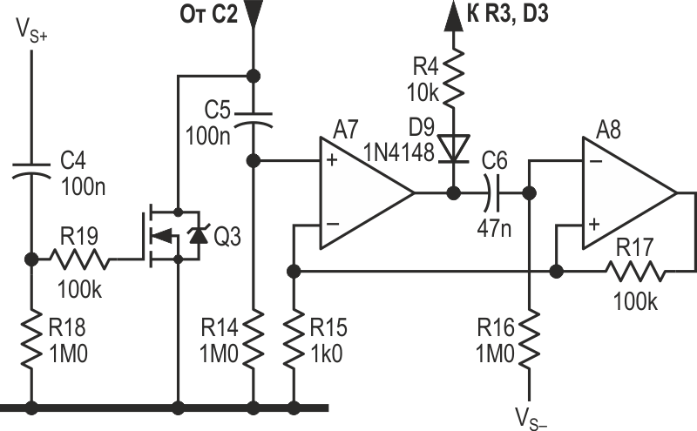
Рисунок 5. | Последние дополнения: «сброс по включении питания» и ждущий  мультивибратор, обеспечивающий время удержания порядка 100 мс  после пика сигнала, чтобы позволить стрелочному прибору  успевать за реакцией схемы.
A7 и A8 образуют ждущий мультивибратор, который запускается при резком увеличении напряжения на C2 и вырабатывает положительный импульс на выходе усилителя A7. Подача его через диод на резистор R4, который больше не подключен к шине VS–, решает проблему: пока уровень напряжения на выходе A7 низкий, C2 будет разряжаться обычным способом, но когда он высокий, путь разряда конденсатора фактически будет разомкнут. Как видно из Рисунка 2, при напряжении питания ±6 В время удержания составляет примерно 100 мс. Чтобы изменить это значение, подберите номиналы C5 или R16.
Последний штрих – сброс по включении питания, также показанный на Рисунке 5. (В цифровых схемах это обычно есть, так почему же мы должны оставаться в стороне). Резкий рост напряжения положительной шины включает транзистор Q3 (который может быть практически любым n-канальным MOSFET) на несколько сотен миллисекунд, притягивая конденсатор C2 к земле, пока стабилизируется питание схемы. Без этого C2 при включении питания может зарядиться до высокого уровня, и на восстановление уйдет немало секунд.
Хотя на рисунке показан стрелочный прибор с током полного отклонения 100 мкА, усилителю A4 будет комфортно работать и с током в несколько миллиампер. Выберите или отрегулируйте R11 в соответствии с вашими требованиями.
Хотя вам, возможно, и не захочется собирать такой прибор полностью, использованные здесь приемы и идеи вполне могут пригодиться в других проектах. Но если вы это сделаете, обязательно используйте измерительный прибор в эбонитовом корпусе с инкрустацией из полированной латуни и со стрелкой, сделанной по образцу минутной стрелки городских часов Викторианской эпохи. Электро-панк живет!

